Доработку выполнить в существующем расширении конфигурации: Разработка_АВС
Суть требований:
Настраиваем Вид бюджета PL Направления
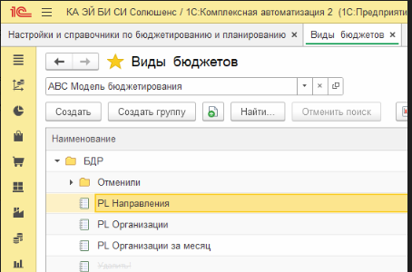

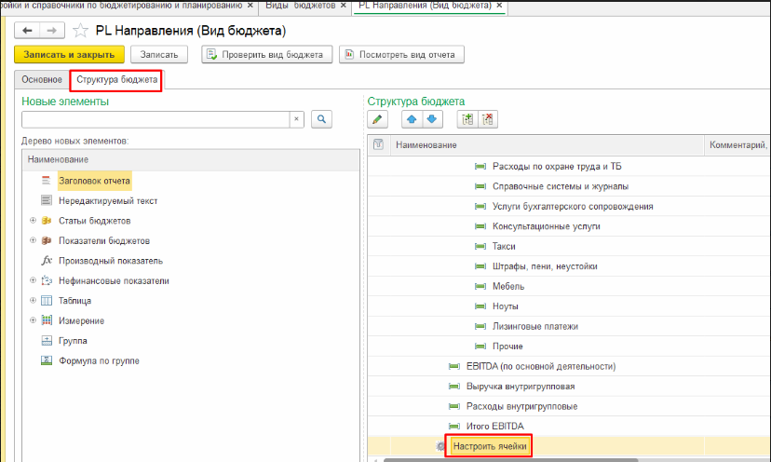
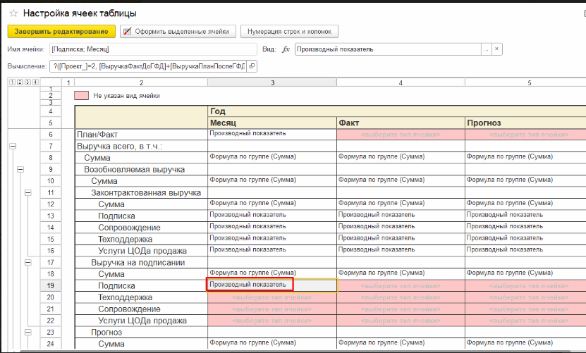

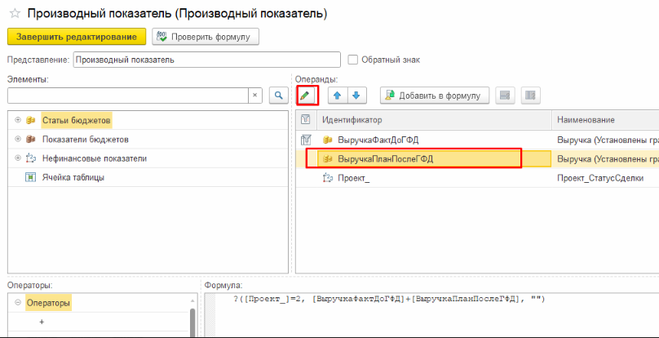
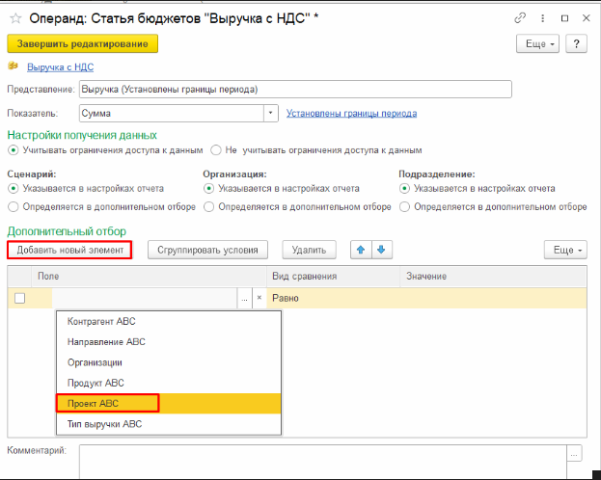
При настройке операнда есть возможность настроить фильтр только по Аналитикам Статьи бюджета.
Нужно, добавить возможность добавить фильтр по Доп. реквизитам Аналитик статьи бюджета.
Конкретно Необходимо здесь иметь возможность установить фильтр по ПроектABC.ДопРеквизит.СтатусСделкиABC

